Практическая работа № 6
ПЕРЕДАЧА УПРАВЛЕНИЯ МЕЖДУ СТРАНИЦАМИ
Цель работы: создать приложение из двух окон с возможностью передачи данных от одной страницы к другой в одну сторону.
Ход работы
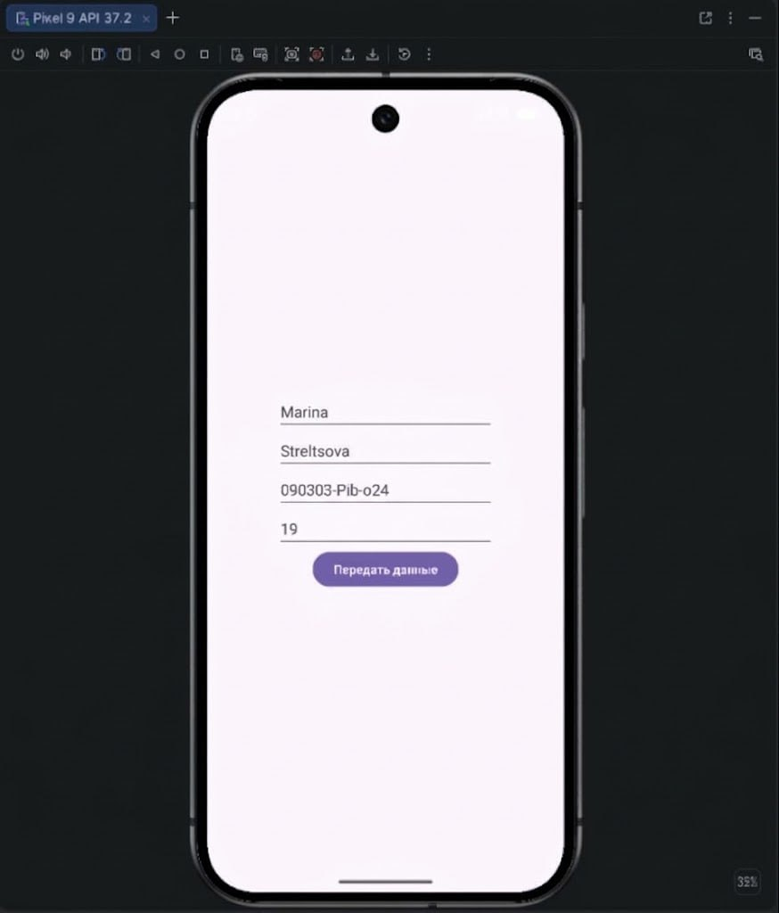
Рис. 6.1. Форма ввода данных в первой Activity

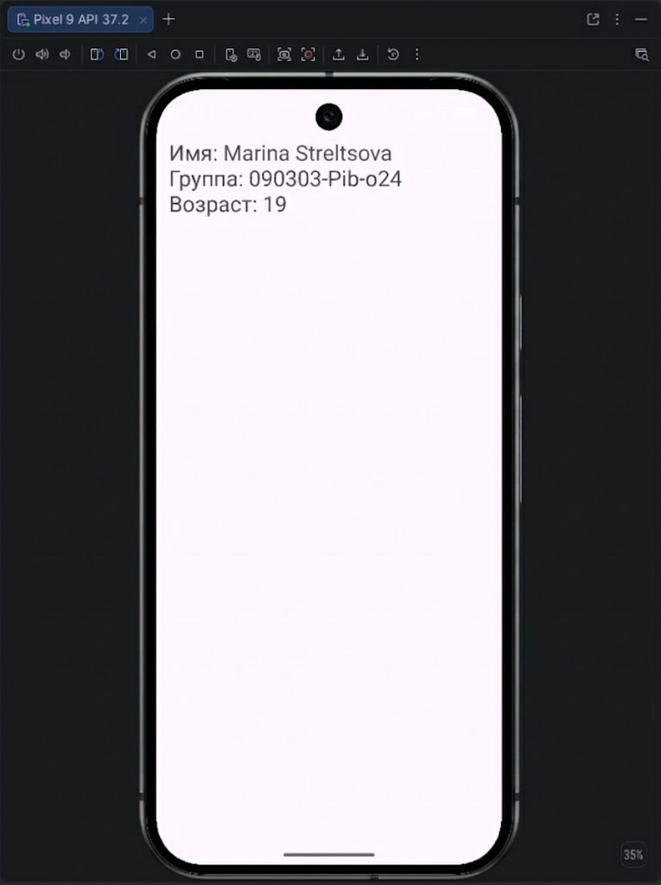
Рис. 6.2. Результат передачи данных во вторую Activity
Вывод: В результате практической работы было создано приложение из двух окон с возможностью передачи данных от одной страницы к другой в одну сторону.

Выполнил | Стрельцова Марина Андреевна
Проверил | Елкин Николай Сергеевич

